 | Министерство науки и высшего образования Российской Федерации  Федеральное государственное автономное образовательное учреждение  высшего образования  «Московский государственный технический университет  имени Н.Э. Баумана  (национальный исследовательский университет)»  (МГТУ им. Н.Э. Баумана)

ФАКУЛЬТЕТ | ИНФОРМАТИКА И СИСТЕМЫ УПРАВЛЕНИЯ
КАФЕДРА | СИСТЕМЫ ОБРАБОТКИ ИНФОРМАЦИИ И УПРАВЛЕНИЯ

ОТЧЁТ ПО ДОМАШНЕМУ ЗАДАНИЮ №3
Вариант 28: Склады – Партии товаров

Студент | ИУ5-21Б |  |  |  | Калдас томас
 | (группа) |  | (подпись, дата) |  | (И.О. Фамилия)
Руководитель курсовой работы
 |  |  |  |  | Гапанюк Ю.Е.
 |  |  | (подпись, дата) |  | (И.О. Фамилия)

2026 г.

1. Введение
Цель работы – разработать приложение на C# с графическим интерфейсом (Windows Forms) для управления базой данных SQLite, содержащей две связанные таблицы: «Склады» (справочник) и «Партии товаров» (основная таблица). Для доступа к данным используется Entity Framework Core (Code First), а для формирования отчётов – LINQ to Entities.
الهدف من العمل هو تطوير تطبيق بواجهة رسومية بلغة C# لإدارة قاعدة بيانات SQLite تحتوي على جدولين مرتبطين: "المستودعات" (مرجعي) و"دفعات البضائع" (رئيسي). تم استخدام Entity Framework Core للوصول إلى البيانات و LINQ لتكوين التقارير.
2. Описание предметной области 28
Тип таблицы | Название | Поля
Справочная (сторона «один») | Склады (warehouses) | id (PK), name
Основная (сторона «много») | Партии товаров (batches) | id (PK), warehouse_id (FK), product_name, quantity
Ограничение: поле quantity не может быть отрицательным.

3. Модель данных (ERD)
На рисунке 1 представлена ER-диаграмма, показывающая связь «один ко многим» между складами и партиями товаров.

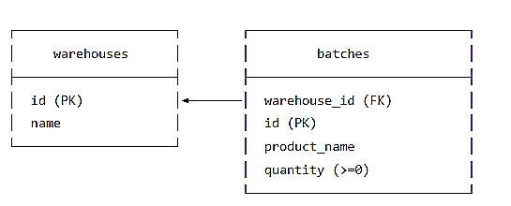
Рисунок 1 – ER-диаграмма
4. Архитектура приложения
Проект организован следующим образом:
Homework3/
├── Models/
│ ├── Warehouse.cs # Класс склада
│ └── Batch.cs # Класс партии товаров
├── Data/
│ └── AppDbContext.cs # Контекст базы данных
├── Forms/
│ ├── MainForm.cs # Главное окно
│ ├── WarehousesForm.cs # Управление складами
│ ├── BatchesForm.cs # Управление партиями
│ ├── BatchEditForm.cs # Добавление/редактирование партии
│ └── ReportForm.cs # Отчёты (3 раздела)
└── Program.cs # Точка входа
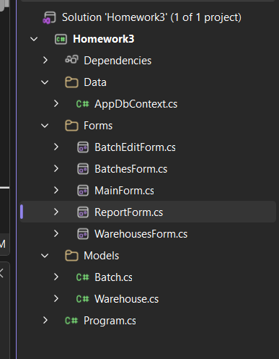
Рисунок 2Архитектура приложения

5. Исходный код программы
5.1 Файл Warehouse.cs
using System.ComponentModel.DataAnnotations;

namespace Homework3.Models;

/// <summary>
/// Склад (справочная таблица, сторона "один")
/// </summary>
public class Warehouse
{
public int Id { get; set; }

[Required]
public string Name { get; set; } = "";

public ICollection<Batch> Batches { get; set; } = new List<Batch>();
}

5.2 Файл Batch.cs
using System.ComponentModel.DataAnnotations;
using System.ComponentModel.DataAnnotations.Schema;

namespace Homework3.Models;

/// <summary>
/// Партия товаров (основная таблица, сторона "много")
/// </summary>
public class Batch
{
public int Id { get; set; }

[ForeignKey(nameof(Warehouse))]
public int WarehouseId { get; set; }

public Warehouse? Warehouse { get; set; }

[Required]
public string ProductName { get; set; } = "";

[Range(0, int.MaxValue, ErrorMessage = "Количество не может быть отрицательным")]
public int Quantity { get; set; }
}
5.3 AppDbContext.cs
using Homework3.Models;
using Microsoft.EntityFrameworkCore;

namespace Homework3.Data;

/// <summary>
/// Контекст базы данных
/// </summary>
public class AppDbContext : DbContext
{
public DbSet<Warehouse> Warehouses { get; set; }
public DbSet<Batch> Batches { get; set; }

protected override void OnConfiguring(DbContextOptionsBuilder optionsBuilder)
{
optionsBuilder.UseSqlite("Data Source=warehouse.db");
}

protected override void OnModelCreating(ModelBuilder modelBuilder)
{
// Начальные данные: 4 склада
modelBuilder.Entity<Warehouse>().HasData(
new Warehouse { Id = 1, Name = "Центральный склад" },
new Warehouse { Id = 2, Name = "Северный склад" },
new Warehouse { Id = 3, Name = "Южный склад" },
new Warehouse { Id = 4, Name = "Восточный склад" }
);

// Начальные данные: 14 партий товаров
modelBuilder.Entity<Batch>().HasData(
new Batch { Id = 1, WarehouseId = 1, ProductName = "Белый рис", Quantity = 500 },
new Batch { Id = 2, WarehouseId = 1, ProductName = "Сахар", Quantity = 300 },
new Batch { Id = 3, WarehouseId = 2, ProductName = "Оливковое масло", Quantity = 150 },
new Batch { Id = 4, WarehouseId = 3, ProductName = "Мука", Quantity = 200 },
new Batch { Id = 5, WarehouseId = 4, ProductName = "Чечевица", Quantity = 120 },
new Batch { Id = 6, WarehouseId = 2, ProductName = "Финики", Quantity = 250 },
new Batch { Id = 7, WarehouseId = 1, ProductName = "Чай", Quantity = 400 },
new Batch { Id = 8, WarehouseId = 3, ProductName = "Кофе", Quantity = 180 },
new Batch { Id = 9, WarehouseId = 4, ProductName = "Сухое молоко", Quantity = 90 },
new Batch { Id = 10, WarehouseId = 2, ProductName = "Соки", Quantity = 600 },
new Batch { Id = 11, WarehouseId = 1, ProductName = "Консервы", Quantity = 350 },
new Batch { Id = 12, WarehouseId = 3, ProductName = "Специи", Quantity = 75 },
new Batch { Id = 13, WarehouseId = 4, ProductName = "Рис басмати", Quantity = 220 },
new Batch { Id = 14, WarehouseId = 2, ProductName = "Подсолнечное масло", Quantity = 310 }
);
}
}

5.4 BatchEditForm.cs
using Homework3.Models;

namespace Homework3.Forms;

public partial class BatchEditForm : Form
{
private TextBox txtProductName = new TextBox();
private ComboBox cmbWarehouse = new ComboBox();
private NumericUpDown numQuantity = new NumericUpDown();
private Button btnSave = new Button(), btnCancel = new Button();

private Batch? _batch;
private List<Warehouse> _warehouses;

public string ProductName => txtProductName.Text.Trim();
public int WarehouseId => (int)cmbWarehouse.SelectedValue;
public int Quantity => (int)numQuantity.Value;

public BatchEditForm(Batch? batch, List<Warehouse> warehouses)
{
_batch = batch;
_warehouses = warehouses;
this.Text = batch == null ? "Добавление партии" : "Редактирование партии";
this.Size = new System.Drawing.Size(400, 250);
SetupControls();
LoadValues();
}

private void SetupControls()
{
Label lblProduct = new Label { Text = "Товар:", Location = new System.Drawing.Point(20, 20), Size = new System.Drawing.Size(100, 30) };
txtProductName.Location = new System.Drawing.Point(120, 20); txtProductName.Size = new System.Drawing.Size(200, 30);

Label lblWarehouse = new Label { Text = "Склад:", Location = new System.Drawing.Point(20, 60), Size = new System.Drawing.Size(100, 30) };
cmbWarehouse.Location = new System.Drawing.Point(120, 60); cmbWarehouse.Size = new System.Drawing.Size(200, 30);
cmbWarehouse.DataSource = _warehouses;
cmbWarehouse.DisplayMember = "Name";
cmbWarehouse.ValueMember = "Id";

Label lblQuantity = new Label { Text = "Количество:", Location = new System.Drawing.Point(20, 100), Size = new System.Drawing.Size(100, 30) };
numQuantity.Location = new System.Drawing.Point(120, 100); numQuantity.Size = new System.Drawing.Size(100, 30); numQuantity.Minimum = 0; numQuantity.Maximum = 1000000;

btnSave.Text = "Сохранить"; btnSave.Location = new System.Drawing.Point(80, 150); btnSave.Size = new System.Drawing.Size(100, 40);
btnCancel.Text = "Отмена"; btnCancel.Location = new System.Drawing.Point(200, 150); btnCancel.Size = new System.Drawing.Size(100, 40);

btnSave.Click += (s, e) => { if (ValidateForm()) { DialogResult = DialogResult.OK; Close(); } };
btnCancel.Click += (s, e) => { DialogResult = DialogResult.Cancel; Close(); };

this.Controls.Add(lblProduct); this.Controls.Add(txtProductName);
this.Controls.Add(lblWarehouse); this.Controls.Add(cmbWarehouse);
this.Controls.Add(lblQuantity); this.Controls.Add(numQuantity);
this.Controls.Add(btnSave); this.Controls.Add(btnCancel);
}

private void LoadValues()
{
if (_batch != null)
{
txtProductName.Text = _batch.ProductName;
cmbWarehouse.SelectedValue = _batch.WarehouseId;
numQuantity.Value = _batch.Quantity;
}
}

private bool ValidateForm()
{
if (string.IsNullOrWhiteSpace(txtProductName.Text))
{
MessageBox.Show("Введите название товара!", "Ошибка");
return false;
}
if (numQuantity.Value < 0)
{
MessageBox.Show("Количество не может быть отрицательным!", "Ошибка");
return false;
}
return true;
}
}
5.5 BatchesForm.cs
using Homework3.Data;
using Homework3.Models;
using Microsoft.EntityFrameworkCore;

namespace Homework3.Forms;

public partial class BatchesForm : Form
{
private DataGridView dgvBatches = new DataGridView();
private Button btnAdd = new Button(), btnEdit = new Button(), btnDelete = new Button(), btnRefresh = new Button(), btnBack = new Button();

public BatchesForm()
{
this.Text = "Управление партиями товаров";
this.Size = new System.Drawing.Size(700, 500);
LoadData();
SetupButtons();
}

private void SetupButtons()
{
dgvBatches.Location = new System.Drawing.Point(20, 20);
dgvBatches.Size = new System.Drawing.Size(640, 300);
btnAdd.Text = "Добавить"; btnAdd.Location = new System.Drawing.Point(20, 340);
btnEdit.Text = "Редактировать"; btnEdit.Location = new System.Drawing.Point(120, 340);
btnDelete.Text = "Удалить"; btnDelete.Location = new System.Drawing.Point(220, 340);
btnRefresh.Text = "Обновить"; btnRefresh.Location = new System.Drawing.Point(320, 340);
btnBack.Text = "Назад"; btnBack.Location = new System.Drawing.Point(420, 340);

btnAdd.Click += BtnAdd_Click;
btnEdit.Click += BtnEdit_Click;
btnDelete.Click += BtnDelete_Click;
btnRefresh.Click += (s, e) => LoadData();
btnBack.Click += (s, e) => this.Close();

this.Controls.Add(dgvBatches);
this.Controls.Add(btnAdd);
this.Controls.Add(btnEdit);
this.Controls.Add(btnDelete);
this.Controls.Add(btnRefresh);
this.Controls.Add(btnBack);
}

private void LoadData()
{
using var context = new AppDbContext();
var batches = context.Batches.Include(b => b.Warehouse).Select(b => new { b.Id, b.ProductName, WarehouseName = b.Warehouse != null ? b.Warehouse.Name : "", b.Quantity }).ToList();
dgvBatches.DataSource = batches;
}

private void BtnAdd_Click(object? sender, EventArgs e)
{
using var context = new AppDbContext();
var warehouses = context.Warehouses.ToList();
var form = new BatchEditForm(null, warehouses);
if (form.ShowDialog() == DialogResult.OK)
{
context.Batches.Add(new Batch { ProductName = form.ProductName, WarehouseId = form.WarehouseId, Quantity = form.Quantity });
context.SaveChanges();
LoadData();
MessageBox.Show("Партия добавлена!", "Успех");
}
}

private void BtnEdit_Click(object? sender, EventArgs e)
{
if (dgvBatches.CurrentRow == null) return;
int id = (int)dgvBatches.CurrentRow.Cells["Id"].Value;
using var context = new AppDbContext();
var batch = context.Batches.Find(id);
var warehouses = context.Warehouses.ToList();
if (batch != null)
{
var form = new BatchEditForm(batch, warehouses);
if (form.ShowDialog() == DialogResult.OK)
{
batch.ProductName = form.ProductName;
batch.WarehouseId = form.WarehouseId;
batch.Quantity = form.Quantity;
context.SaveChanges();
LoadData();
MessageBox.Show("Партия обновлена!", "Успех");
}
}
}

private void BtnDelete_Click(object? sender, EventArgs e)
{
if (dgvBatches.CurrentRow == null) return;
int id = (int)dgvBatches.CurrentRow.Cells["Id"].Value;
string name = dgvBatches.CurrentRow.Cells["ProductName"].Value.ToString() ?? "";
if (MessageBox.Show($"Удалить партию \"{name}\"?", "Подтверждение", MessageBoxButtons.YesNo) == DialogResult.Yes)
{
using var context = new AppDbContext();
var batch = context.Batches.Find(id);
if (batch != null) { context.Batches.Remove(batch); context.SaveChanges(); LoadData(); MessageBox.Show("Партия удалена!", "Успех"); }
}
}
}
5.6 MainForm.cs
using Homework3.Forms;

namespace Homework3.Forms;

public partial class MainForm : Form
{
public MainForm()
{
InitializeComponent();
SetupButtons();
}

private void SetupButtons()
{
this.Text = "Управление складами и товарами";
this.Size = new System.Drawing.Size(400, 300);

var btnWarehouses = new Button
{
Text = "Склады (Warehouses)",
Location = new System.Drawing.Point(100, 50),
Size = new System.Drawing.Size(200, 40)
};

var btnBatches = new Button
{
Text = "Товары (Batches)",
Location = new System.Drawing.Point(100, 110),
Size = new System.Drawing.Size(200, 40)
};

var btnReport = new Button
{
Text = "Отчёт (Report)",
Location = new System.Drawing.Point(100, 170),
Size = new System.Drawing.Size(200, 40)
};

var btnExit = new Button
{
Text = "Выход",
Location = new System.Drawing.Point(100, 230),
Size = new System.Drawing.Size(200, 40)
};

btnWarehouses.Click += (s, e) => { new WarehousesForm().ShowDialog(); };
btnBatches.Click += (s, e) => { new BatchesForm().ShowDialog(); };
btnReport.Click += (s, e) => { new ReportForm().ShowDialog(); };
btnExit.Click += (s, e) => Application.Exit();

this.Controls.Add(btnWarehouses);
this.Controls.Add(btnBatches);
this.Controls.Add(btnReport);
this.Controls.Add(btnExit);
}
}
5.7 ReportForm.cs
using Homework3.Data;
using Microsoft.EntityFrameworkCore;

namespace Homework3.Forms;

public partial class ReportForm : Form
{
private DataGridView dgvReport1 = new DataGridView(), dgvReport2 = new DataGridView(), dgvReport3 = new DataGridView();
private Button btnBack = new Button();

public ReportForm()
{
this.Text = "Отчёты";
this.Size = new System.Drawing.Size(800, 700);
LoadReports();
SetupUI();
}

private void SetupUI()
{
Label lbl1 = new Label { Text = "Отчёт 1: Список партий", Location = new System.Drawing.Point(20, 10), Size = new System.Drawing.Size(300, 30) };
dgvReport1.Location = new System.Drawing.Point(20, 40); dgvReport1.Size = new System.Drawing.Size(740, 150);

Label lbl2 = new Label { Text = "Отчёт 2: Количество по складам", Location = new System.Drawing.Point(20, 210), Size = new System.Drawing.Size(300, 30) };
dgvReport2.Location = new System.Drawing.Point(20, 240); dgvReport2.Size = new System.Drawing.Size(740, 120);

Label lbl3 = new Label { Text = "Отчёт 3: Среднее количество", Location = new System.Drawing.Point(20, 380), Size = new System.Drawing.Size(300, 30) };
dgvReport3.Location = new System.Drawing.Point(20, 410); dgvReport3.Size = new System.Drawing.Size(740, 120);

btnBack.Text = "Назад"; btnBack.Location = new System.Drawing.Point(300, 560); btnBack.Size = new System.Drawing.Size(150, 50);
btnBack.Click += (s, e) => this.Close();

this.Controls.Add(lbl1); this.Controls.Add(dgvReport1);
this.Controls.Add(lbl2); this.Controls.Add(dgvReport2);
this.Controls.Add(lbl3); this.Controls.Add(dgvReport3);
this.Controls.Add(btnBack);
}

private void LoadReports()
{
using var context = new AppDbContext();

// Отчёт 1: Полный список партий с названиями складов
var report1 = context.Batches.Include(b => b.Warehouse).OrderBy(b => b.ProductName)
.Select(b => new { b.ProductName, WarehouseName = b.Warehouse != null ? b.Warehouse.Name : "", b.Quantity }).ToList();
dgvReport1.DataSource = report1;

// Отчёт 2: Количество партий по складам
var report2 = context.Batches.Include(b => b.Warehouse)
.GroupBy(b => b.Warehouse != null ? b.Warehouse.Name : "Без склада")
.Select(g => new { Warehouse = g.Key, Count = g.Count() }).OrderBy(r => r.Warehouse).ToList();
dgvReport2.DataSource = report2;

// Отчёт 3: Среднее количество по складам
var report3 = context.Batches.Include(b => b.Warehouse)
.GroupBy(b => b.Warehouse != null ? b.Warehouse.Name : "Без склада")
.Select(g => new { Warehouse = g.Key, AvgQuantity = g.Average(b => b.Quantity) }).OrderByDescending(r => r.AvgQuantity).ToList();
dgvReport3.DataSource = report3;
}
}
5.8 WarehousesForm.cs
using Homework3.Data;
using Homework3.Models;
using Microsoft.EntityFrameworkCore;

namespace Homework3.Forms;

public partial class WarehousesForm : Form
{
private DataGridView dgvWarehouses = new DataGridView();
private Button btnAdd = new Button(), btnEdit = new Button(), btnDelete = new Button(), btnRefresh = new Button(), btnBack = new Button();

public WarehousesForm()
{
this.Text = "Управление складами";
this.Size = new System.Drawing.Size(600, 450);
LoadData();
SetupButtons();
}

private void SetupButtons()
{
dgvWarehouses.Location = new System.Drawing.Point(20, 20);
dgvWarehouses.Size = new System.Drawing.Size(540, 250);

btnAdd.Text = "Добавить"; btnAdd.Location = new System.Drawing.Point(20, 290);
btnEdit.Text = "Редактировать"; btnEdit.Location = new System.Drawing.Point(120, 290);
btnDelete.Text = "Удалить"; btnDelete.Location = new System.Drawing.Point(220, 290);
btnRefresh.Text = "Обновить"; btnRefresh.Location = new System.Drawing.Point(320, 290);
btnBack.Text = "Назад"; btnBack.Location = new System.Drawing.Point(420, 290);

btnAdd.Click += BtnAdd_Click;
btnEdit.Click += BtnEdit_Click;
btnDelete.Click += BtnDelete_Click;
btnRefresh.Click += (s, e) => LoadData();
btnBack.Click += (s, e) => this.Close();

this.Controls.Add(dgvWarehouses);
this.Controls.Add(btnAdd);
this.Controls.Add(btnEdit);
this.Controls.Add(btnDelete);
this.Controls.Add(btnRefresh);
this.Controls.Add(btnBack);
}

private void LoadData()
{
using var context = new AppDbContext();
var warehouses = context.Warehouses.OrderBy(w => w.Name).ToList();
dgvWarehouses.DataSource = warehouses;
if (dgvWarehouses.Columns.Contains("Batches")) dgvWarehouses.Columns["Batches"].Visible = false;
}

private void BtnAdd_Click(object? sender, EventArgs e)
{
string name = Microsoft.VisualBasic.Interaction.InputBox("Введите название склада:", "Добавление склада", "");
if (!string.IsNullOrWhiteSpace(name))
{
using var context = new AppDbContext();
context.Warehouses.Add(new Warehouse { Name = name });
context.SaveChanges();
LoadData();
MessageBox.Show("Склад добавлен!", "Успех");
}
}

private void BtnEdit_Click(object? sender, EventArgs e)
{
if (dgvWarehouses.CurrentRow == null) return;
int id = (int)dgvWarehouses.CurrentRow.Cells["Id"].Value;
string oldName = dgvWarehouses.CurrentRow.Cells["Name"].Value.ToString() ?? "";
string newName = Microsoft.VisualBasic.Interaction.InputBox("Введите новое название:", "Редактирование склада", oldName);
if (!string.IsNullOrWhiteSpace(newName))
{
using var context = new AppDbContext();
var warehouse = context.Warehouses.Find(id);
if (warehouse != null) { warehouse.Name = newName; context.SaveChanges(); LoadData(); MessageBox.Show("Склад обновлён!", "Успех"); }
}
}

private void BtnDelete_Click(object? sender, EventArgs e)
{
if (dgvWarehouses.CurrentRow == null) return;
int id = (int)dgvWarehouses.CurrentRow.Cells["Id"].Value;
string name = dgvWarehouses.CurrentRow.Cells["Name"].Value.ToString() ?? "";
using var context = new AppDbContext();
if (context.Batches.Any(b => b.WarehouseId == id))
{
MessageBox.Show($"Невозможно удалить склад \"{name}\", так как на нём есть товары!", "Ошибка");
return;
}
if (MessageBox.Show($"Удалить склад \"{name}\"?", "Подтверждение", MessageBoxButtons.YesNo) == DialogResult.Yes)
{
var warehouse = context.Warehouses.Find(id);
if (warehouse != null) { context.Warehouses.Remove(warehouse); context.SaveChanges(); LoadData(); MessageBox.Show("Склад удалён!", "Успех"); }
}
}
}
5.9 Program.cs
using Homework3.Forms;

namespace Homework3;

internal static class Program
{
[STAThread]
static void Main()
{
ApplicationConfiguration.Initialize();

using (var context = new Data.AppDbContext())
{
context.Database.EnsureCreated();
}

Application.Run(new MainForm());
}
}
Результаты выполнения программы
6.1 Главное меню
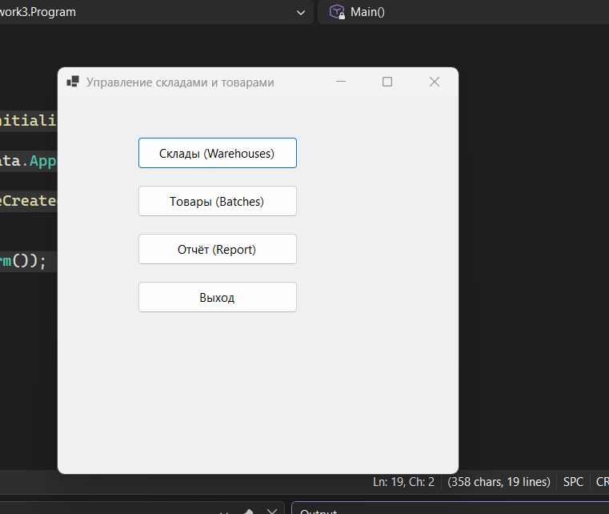
Рисунок 3Главное окно приложения

6.2 Управление складами
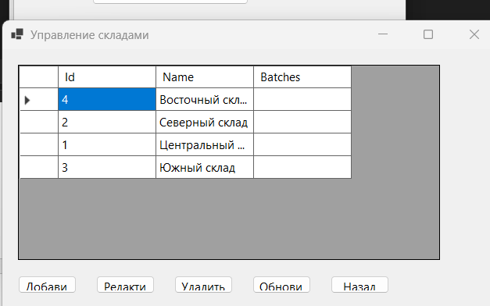
Рисунок 4Форма управления складами (просмотр, добавление, редактирование, удаление)
6.3 Управление партиями товаров
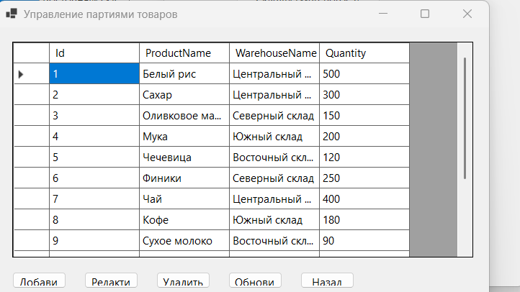
Рисунок 5 Форма управления партиями товаров

6.4 Добавление партии (выпадающий список складов)

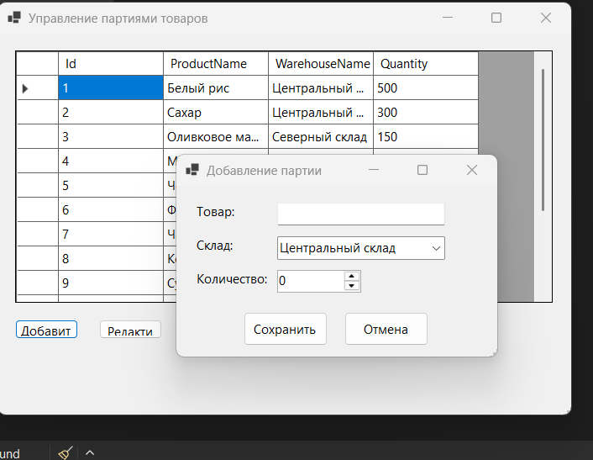
Рисунок 6 Добавление новой партии с выбором склада из списка

6.5 Валидация (отрицательное количество)

6.6 Отчёт 1 – список партий (JOIN)
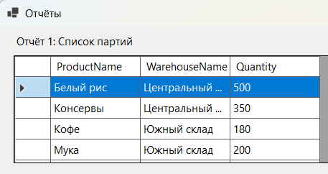
Отчёт №1: полный список партий с названиями складов
6.7 Отчёт 2 – количество по складам (COUNT)
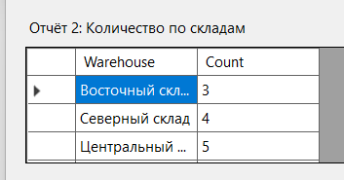
Отчёт №2: количество партий в каждом складе
6.8 Отчёт 3 – среднее количество (AVG)
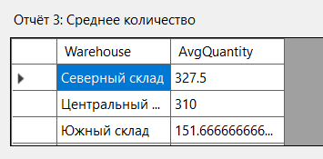
Отчёт №3: среднее количество по складам (сортировка по убыванию)

6.9 Запрет удаления склада с товарами

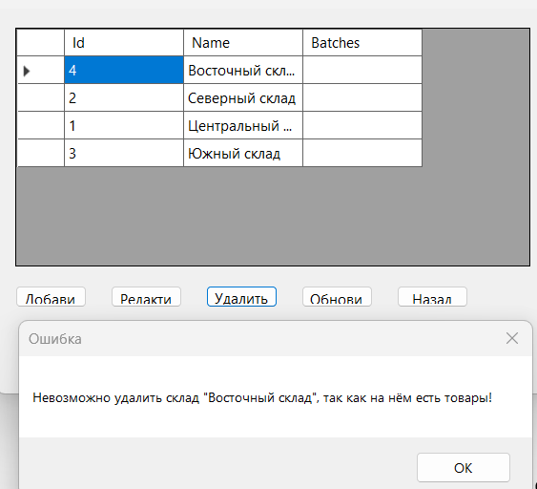
Сообщение о невозможности удалить склад, на котором есть товары

